RaP – Hrana in prehranjevanje
Pozdravljeni moji kuharji!
Koronavirus nas je pripeljal do situacije, da bomo nekaj časa doma. To pa ne pomeni, da ne bomo kuhali, pekli, pripravljali zdravih jedi, sestavljali recepte iz določenih sestavin, pripravljali pogrinjke za različne priložnosti, raziskovali, eksperimentirali, se pripravljali na tekmovanje za Zlato kuhalnico in še in še bi lahko naštevala, pa naj bo dovolj.
Za vsako skupino bom zapisala dejavnosti, ki jih lahko izvajate. Če boste želeli, mi lahko napišete ali pošljete kakšno fotografijo o vašem izdelku, oziroma jedi (jasna.cigut@os-velikapolana.si ali 051 206 118), katera bo objavljena na spletni strani šole.
Želim, da ste čim bolj ustvarjalni, spretni, predvsem pa, da uživate vsako minuto v pripravi in ne pozabite – pospraviti bo tudi potrebno za sabo.
Vsak dan pa uživajte dosti sadja in zelenjave, pa tudi na oreščke ne pozabiti in verjemite, da boste tako še bolj zdravi.
Seveda, ko boste pripravljali jedi, naj bodo tudi starši doma.
Naslednji teden vam pošljem ideje za nove dejavnosti. Pa tudi kakšen zdrav recept se bo našel.
Sedaj pa veselo na delo.
Lepo vas pozdravljam in ostanite zdravi!
Učiteljica Jasna

VEM, KAJ JEM IN KAKO JEM – 1. r
Ker se bliža materinski dan, lahko mamice presenetite z zdravim prigrizkom in lepo pogrnjeno mizo. Tu vam naj pomagajo atiji in tako bo mamica še bolj srečna.
Oglejte si videoposnetka, kako boste lahko zgubali prtiček.
https://www.youtube.com/watch?v=OJ_xxDDGHic
https://www.youtube.com/watch?v=_FWs_rFX-Zs
Drugi videoposnetek pa, kako boste pripravili zdrav prigrizek. To je samo ena od idej. Mogoče se tebi porodi še kaj zanimivejšega.
https://midvakuhava.si/krompirjev-cips-iz-pecice/

MALČKI HIGIENOZNALČKI 2. r
Ker ste me zadnjič tako prijetno presenetili z zelo okusnim skutnim namazom z drobnjakom in odličnimi palačinkami, predlagam, da mamice za materinski dan presenetite prav s tema jedema, pa atiji naj vam pomagajo. Tako bo praznovanje popolno.
Sestavine za skutin namaz:
Skuta, kisla smetana, ščepec soli, sesekljan drobnjak.
Količina sestavin je odvisna od tega, za koliko oseb ga rabite.
Potek:
Vse sestavine premešaš in namaz je gotov. Namažeš ga še na kruh (najboljši je polnozrnat).
Drobnjaka ne pozabiti oprati, predno ga narežeš.
Sestavine za palačinke:
½ l mleka, 8 do 10 žlic moke, ščepec soli, 3-4 jajca.
Vse sestavine z metlico ali mešalnikom stepi do gladkega in jih peci do zlato-rjave barve. Za nadev uporabiš marmelado (domača je najbolj zdrava), skuto ali po želji.
Lahko pa malo drugače oblikuješ palačinko. V mošnjiček. Zavežeš jo lahko tudi s palačinko, ki jo narežeš na trakove.
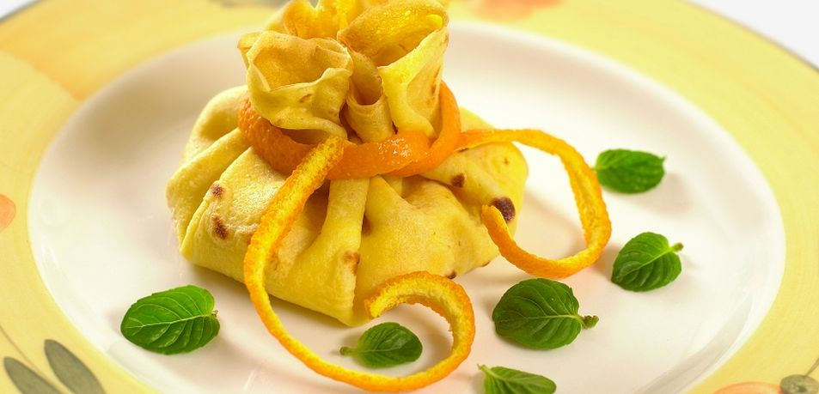
Posredujem še en malo zahtevnejši recept za malo drugačne palačinke.
https://okusno.je/recept/kokosove-palacinke-z-jogurtom-in-sadjem
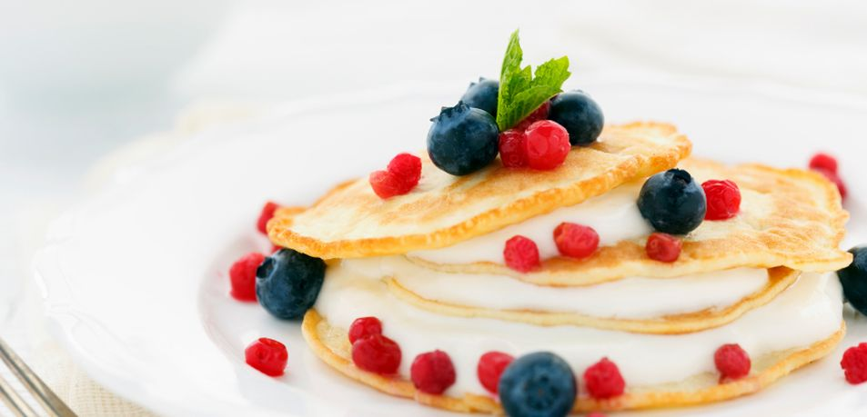

MALI KUHARJI 2. in 3.r
Ker ste zelo uživali, ko ste imeli na izbiro različne sestavine oziroma živila in ste potem lahko pripravili vam najljubšo jed, vam ponujam tudi tokrat takšen način dela.
»Trgovina z živili« vam ponuja naslednja živila:
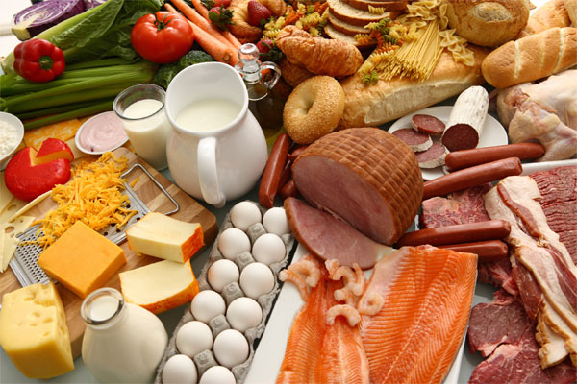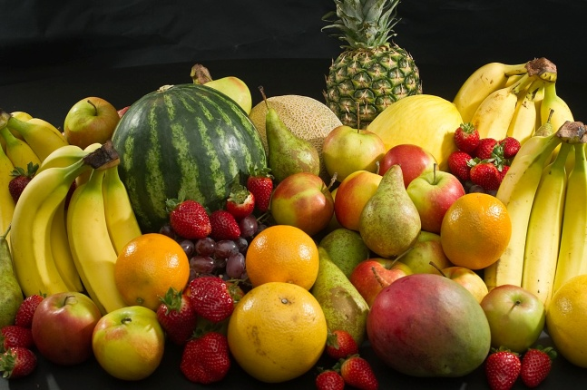

Vaša naloga je, da sestavite in pripravite čim bolj zdrav obrok.
Starši morajo biti zraven. Oni so samo vaši ocenjevalci in spodbujevalci in seveda, če boste potrebovali pomoč, da vam malo pomagajo.
Tudi, če kakšnega živila ne boste imeli, nič hudega, sigurno boste kaj našli v shrambi ali kuhinji.

VELIKI KUHARJI – 4. in 5. r
Tako kot ste v šoli »Trgovina z živili«, pripravljali različne jedi, so vam tudi tokrat na voljo živila, iz katerih poskušajte pripraviti čim bolj zdravo jed oziroma obrok. Nič hudega, če vam kakšno živilo manjka. Sigurno jo boste nadomestili s čim drugim, mogoče še bolj zdravim. En dan lahko pripravite zdrav prigrizek (npr. za malico), drugi dan zajtrk, tretji kosilo, četrti večerjo, lahko pa zdravo sladico. Izbira je vaša.
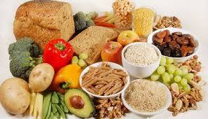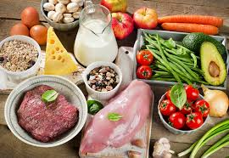
MINI MASTER ŠEF – od 6. do 8. razreda
Za vas sem tudi pripravila, vam najljubšo dejavnost – »Trgovino z živili«
Vaša naloga je, da si pripravite čim bolj zdrav obrok ali jed. Tudi starše presenetite, saj ste že res pravi Master šefi. Pazite, da česa ne prismodite in seveda na varnost.
Starši bodo vaši ocenjevalci.
Če česa ne boste imeli v vaši trgovini, nič hudega – dajte kakšno drugo živilo.
